RIWAYAT HIDUP

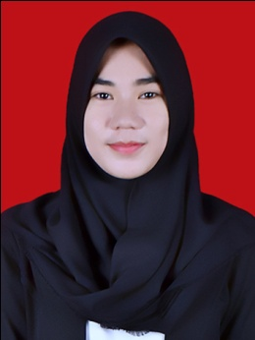
Sri Rahayu, lahir di Passeno Kabupaten Sidenreng Rappang pada tanggal 1 Mei 1994, anak kedua dari tiga bersaudara dan merupakan buah hati dari pasangan Muh. Tahir dan Wahida.
Penulis mengawali pendidikan formal di TK Darmawanita Dikbud Baranti pada tahun 1998 dan tamat pada tahun 2000, pada tahun yang sama penulis melanjutkan pendidikan ke SD Negeri 6 Baranti pada tahun 2000 dan tamat pada tahun 2006, pada tahun yang sama pula penulis melanjutkan jenjang pendidikan di SMP Negeri 1 Baranti dan tamat pada tahun 2009, kemudian melanjutkan pendidikan di SMA Negeri 1 Panca Rijang Kabupaten Sidrap dan tamat pada tahun 2012. Pada tahun yang sama penulis melanjutkan pendidikan di Universitas Negeri Makassar (UNM), penulis tercatat sebagai mahasiswa pada program studi Pendidikan Guru Sekolah Dasar (PGSD) dan ditempatkan pada kelas M.1.7, program strata satu (S1) kependidikan, Fakultas Ilmu Pendidikan Universitas Negeri Makassar.

